ICA1-0376-RA1-PR02

RA1. Prepara l’entorn de desenvolupament i els servidors d’aplicacions web instal·lant i integrant les funcionalitats necessàries.

Objectius
- Creació, connexió i manipulació d’una base de dades a través de XAMPP.

Exercici
- Accedeix a phpMyAdmin des del panell de control de XAMPP.
- Creació d'una Base de Dades:
  - Crea una nova base de dades anomenada RA1_PR02.
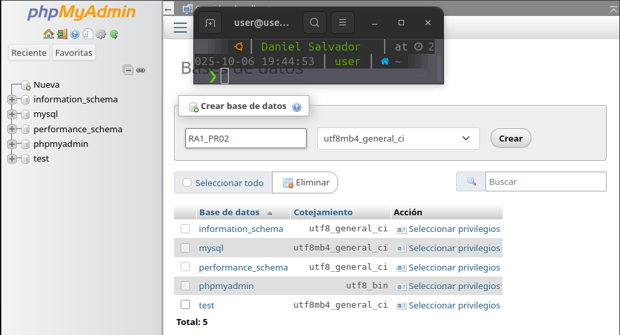
- Creació d'una Taula i Gestió de Dades:
  - Dins de la base de dades RA1_PR02, crea una taula anomenada alumnes amb els següents camps:
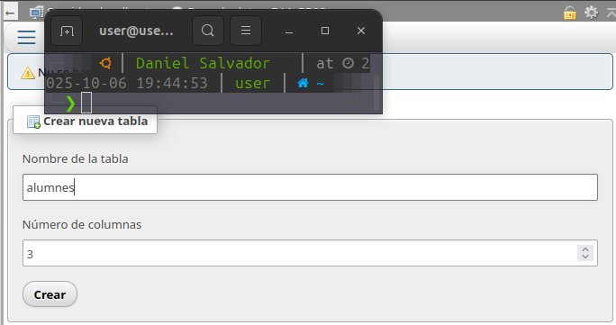
- id (INT, Auto Increment, Primary Key)
- nom (VARCHAR, 100)
- edat (INT)
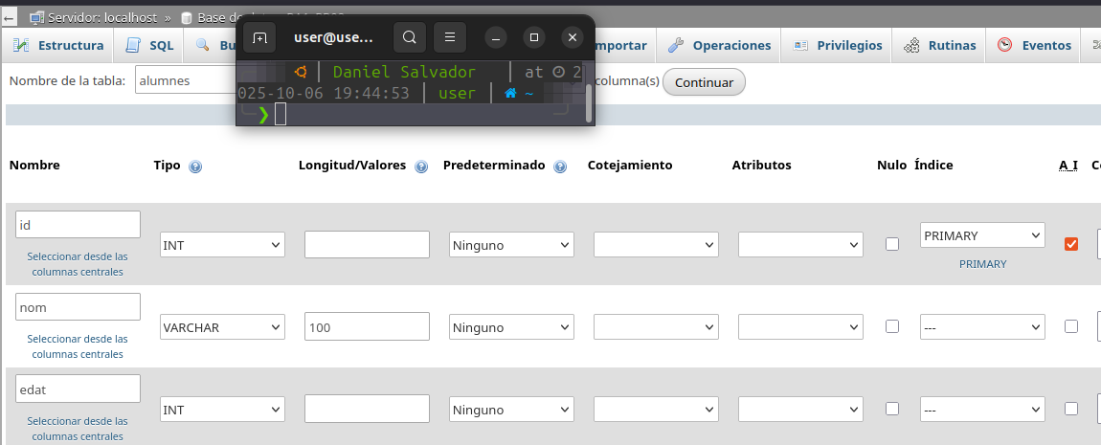
  - Insereix almenys tres registres a la taula utilitzant la interfície gràfica de phpMyAdmin.
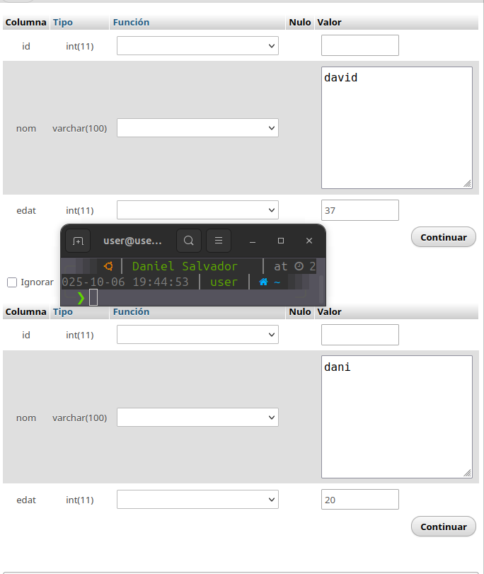
  - Mostra les dades inserides, amb una captura.
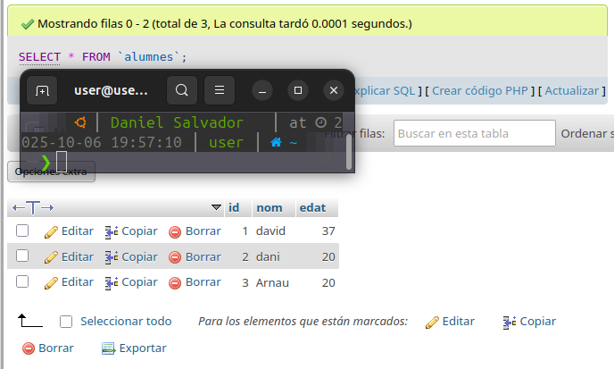
- Comprovar si tenim extensions de php instal·lades:
  - Obre phpMyAdmin al navegador, busca l’apartat d’informació o status i comprova si l’extensió mysqli de php està carregada.
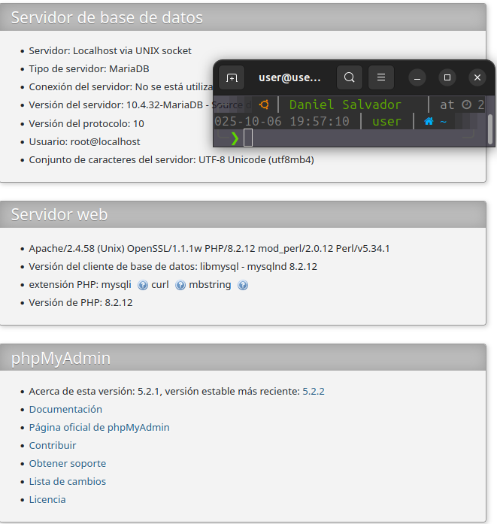
- Comprovar connexió a la base de dades:
  - Crea un fitxer PHP anomenat connexio.php dins de xampp\htdocs\376Implantacio amb el següent codi:
<?phpvim
$servername = "localhost";
$username = "root";
$password = "";
$dbname = "RA1_PR02";
// Crear connexió
$conn = new mysqli($servername, $username, $password, $dbname);
// Comprovar la connexió
if ($conn->connect_error) {
die("Connexió fallida: " . $conn->connect_error);
}
echo "Connexió amb èxit!";
?>
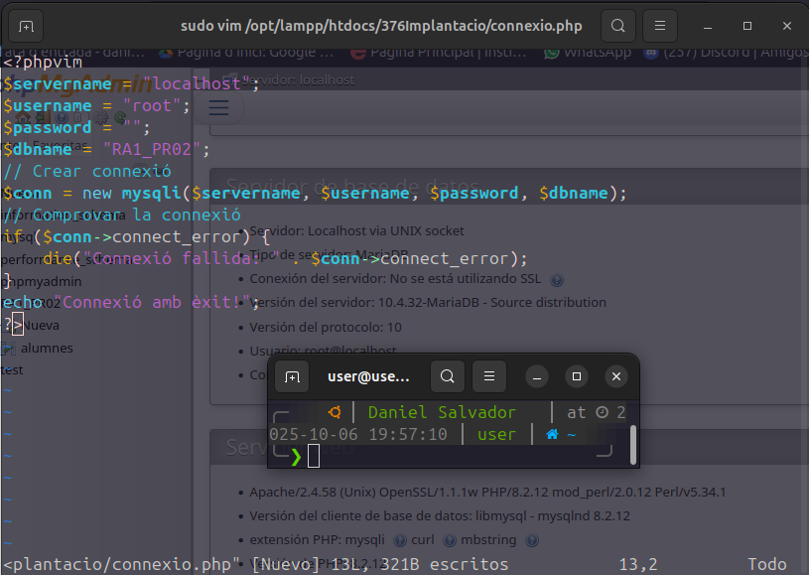
  - Com ho faries perquè donés error de connexió? Pensa varies maneres.
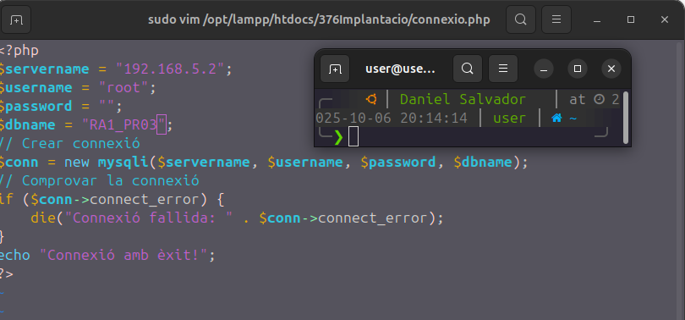

Entrega
En aquesta pràctica hauràs de confeccionar una memòria amb tots els exercicis proposats a continuació. Per a cada exercici, documenta tots els passos que hagis realitzat amb captures de pantalla en les que pugui veure's el teu nom i la data. Indica també totes les instruccions que hagis fet servir, amb paràmetres i fitxers d'entrada, i les modificacions que hagis fet a fitxers de configuració, tot ben explicat. Hauràs d'entregar la memòria pel Moodle: ves amb compte que no pesi més de 10 MB.

